H5问题列表

1. 成为向导，下面的密码的密写错了。（图1）向导服务协议地址为：

<http://mp.weixin.qq.com/s?__biz=MzA3NTA2NDY2NA==&mid=100000001&idx=2&sn=b2bb76e128baeae766bab96de2d5e166&chksm=1f7775362800fc20af37ab5c981d152114a3a1d37d68c42cac8d6970d5550d1ceae114a761ae#rd>

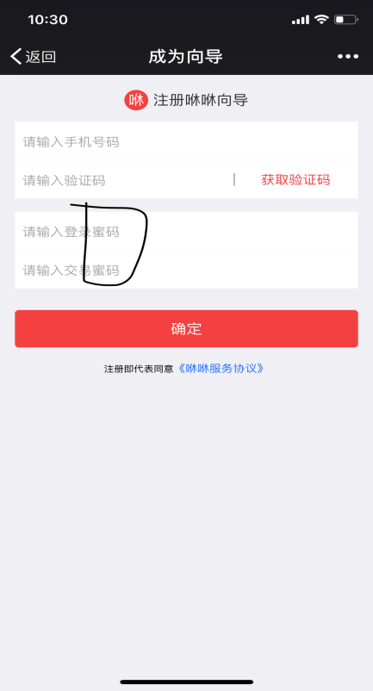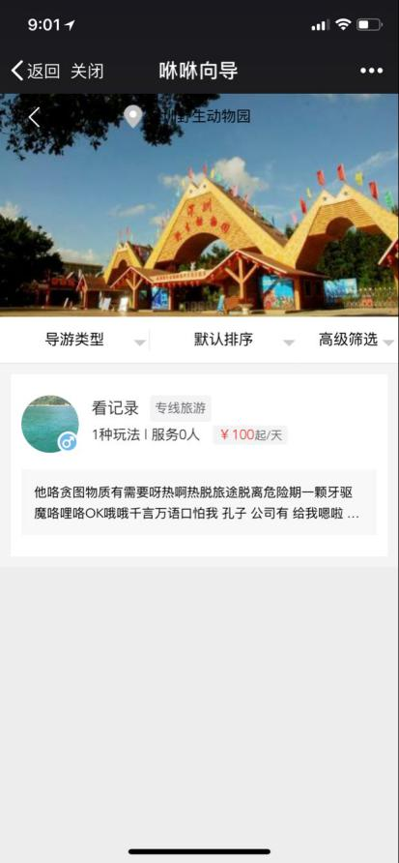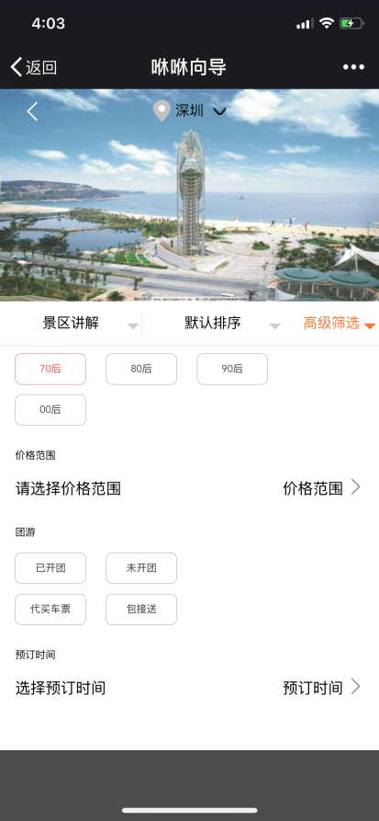

图1 图2 图3

向导列表：包括景区向导，当地向导 和附近向导 里的的价格 要统一位置显示，按景区向导列表中的一样（图2 ------已处理

1. 列表筛选 功能没有确认按钮，无法提交数据到后台筛选。并且筛选的布局需要调整下有点乱。 ---已处理
2. 在附近向导列表，中增加一个筛选男女，这个筛选图标 按微信那种就好（不行就自己找一个小图标，固定放在右上角就好）。参数为sex （如图5的筛选，）

------已处理

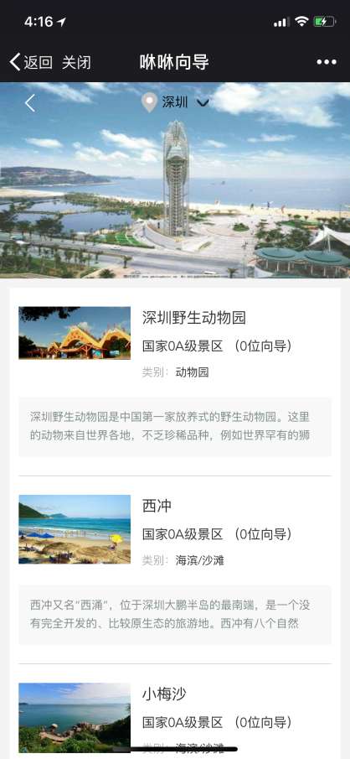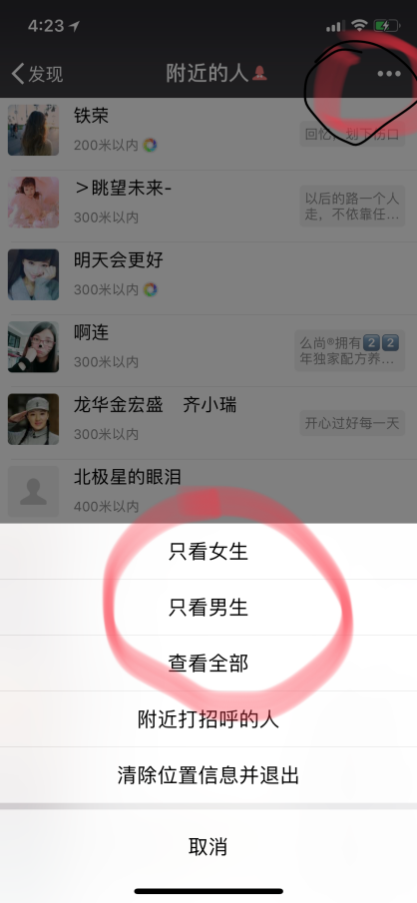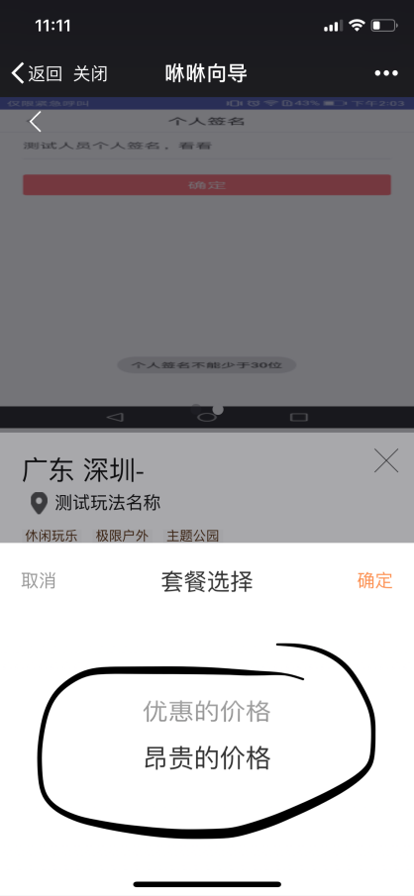

图4 图5 图6

1. 在景区列表中（图4），增加一个排序，排序图标先自己百度一个适合的。筛选内容为：sortType=级别level，距离distance，评分score，价格playprice

-------已处理

1. 景区列表中的景区增加一个距离显示：distance 和附近向导模式一样就好（但是要判断好distance 是否为空，为空则不显示。主要有的景区还没有加位置）深圳比较多有的

-----------已处理

1. 下单时 选择价格套餐 需要增加展示 价格模式和价格（如优惠的价格（10元/人天））（图6）。可以的话能默认游玩天数为1天，出行人数为1人 ，并在选择日期里增加一个 选择时 的功能（默认为08点），提交字段为timehour。选择日期里要可以选择当天的，只是说过了晚上6点默认明天，今天还是要可以选，有晚上预约的情况。 ------已处理
2. 所有有游玩时间的地方 都加上时timehour的内容。--已处理
3. 确认下单页面的截至时间加错了，应该是+N-1 ,游玩那一天本来就是一天的。

-----已处理

1. 确认下单页面 开启团游 的提示信息： 在未开启的时候提示:团游优惠模式：XX模式（N折）。开启团游的时候提示：团游优惠模式：XX模式（N折）。\n 注意团游必须.....

--已处理

1. 确认下单页面 联系人和电话 必填 才能提交，优惠卷列表需要修改下显示模式，而且必须达到优惠卷的最低使用金额才行 -------已处理
2. 在当地向导列表上增加一个（有车标识havecar(1有车)）并在筛选增加这个条件 ---- 已处理

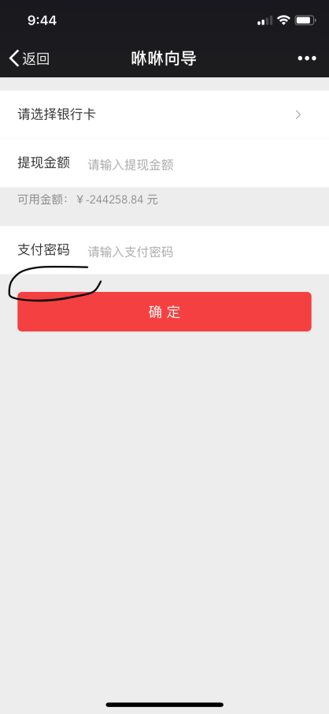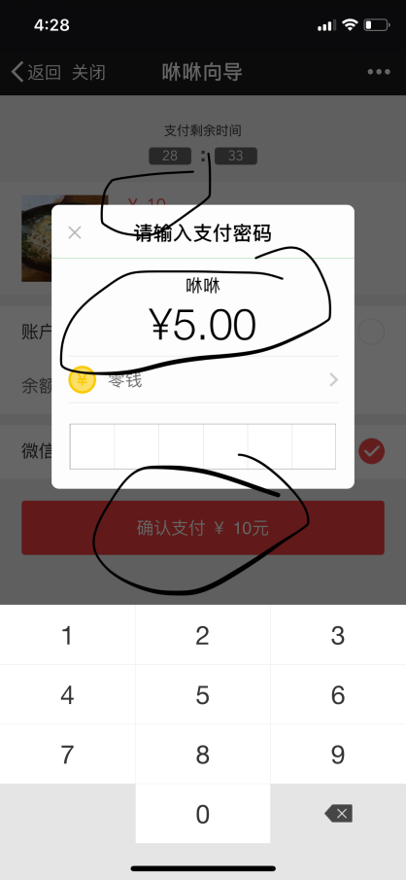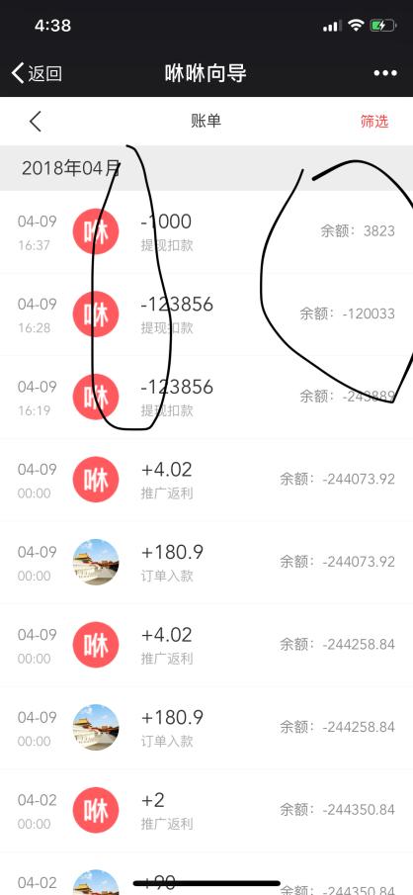

图7 图8 图9

1. 提现页面，需要验证可用金额才能提交，并增加一个优惠卷选择，（类型为6的优惠价可以使用，必须达到优惠卷的最低使用金额才行） ----已处理
2. 个人中心的 我的积分，我的收藏列表 没弄好。--我的积分接口不对 （单独出积分获取）
3. 个人信息里的个真实姓名和个人头像和个人性别都改不了。------姓名跟性别可以改了
4. 区域向导列表中 排序没传数据sortType=fwcount，距离distance，评分score，价格playprice ,由高到低价格playprice2 ----已处理
5. 向导收藏 和玩法收藏没弄 -------部分处理
6. 付款页面，如果使用了优惠卷的时候，付款金额与订单金额是不一样的，所以不能显示的是订单金额，应该是付款金额（payprice）----已处理
7. 账单详情 +号减号 是根据changetype字段决定的，0为支出1为收入 如图9

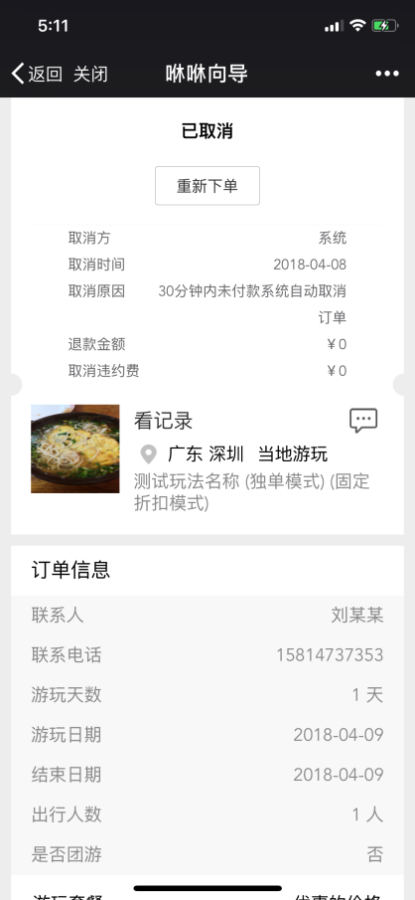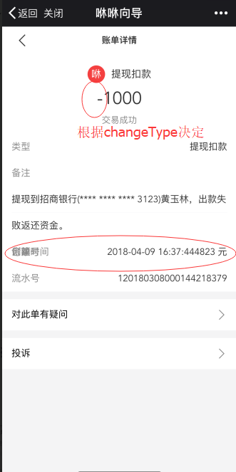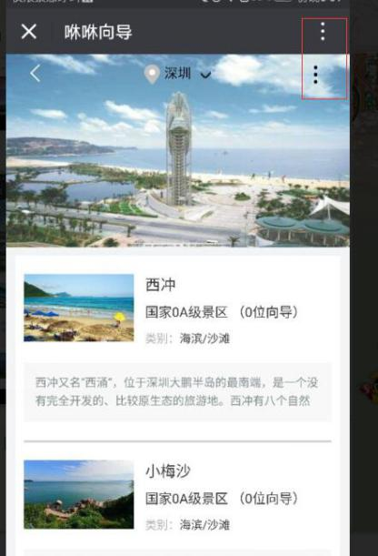

图10 图11 图12

1. 订单详情 的取消时间应该包含时分秒 (如图10) -  -----已处理
2. 账单详情 提现类型 上面加 和减 由changetype字段决定的，0为支出1为收入。后面的余额应该是最后金额lastBlance (如图11)而且下面 样式重叠了。 -----已处理
3. 聊天这块接口还是没弄好。
4. 区分下 安卓的用横杠杆 ，ISO的用竖杠 （如图12）
5. 景区列表 中的向导数量 先加上区域数据里的向导数量 （由于数量比较少所以增加些）

----------能不能后台增加

1. 当session失效后能不能重定向去再次认证
2. 要着手开始弄一键向导页面了